СОВЕТ ДЕПУТАТОВ
муниципального округа
ДАНИЛОВСКИЙ

РЕШЕНИЕ

от 20.09.2016 № МДА-01-03-104

Об утверждении официальных
символов (герба и флага)
муниципального округа Даниловский

В соответствии с Федеральным законом от 06 октября 2003 года № 131-ФЗ «Об общих принципах организации местного самоуправления в Российской Федерации», Законом города Москвы от 01 июня 2003 года № 40 «О государственной и муниципальной символике в городе Москве», Уставом муниципального округа Даниловский,
Совет депутатов решил:
- Утвердить Положение о гербе муниципального округа Даниловский (приложение 1).
- Утвердить Положение о флаге муниципального округа Даниловский (приложение 2).
- Признать утратившим силу решение муниципального Собрания внутригородского муниципального образований Даниловское от 01.06.2004 года № МДА-03-24 «Об утверждении герба и флага муниципального образования Даниловское».
- Представить настоящее решение, Положение о гербе муниципального округа Даниловский, Положение о флаге муниципального округа Даниловский в Геральдическую комиссию города Москвы для направления в установленном порядке в Геральдический совет при Президенте Российской Федерации с целью внесения герба муниципального округа Даниловский в городе Москве в Государственный Геральдический регистр Российской Федерации с последующей регистрацией в Геральдическом регистре города Москвы.

- Опубликовать настоящее решение в бюллетене «Московский муниципальный вестник» и разместить на официальном сайте муниципального округа www.danilovskoe.org.
- Настоящее решение вступает в силу со дня его официального опубликования
7. Контроль за выполнением настоящего решения возложить на главу муниципального округа Даниловский Хубутия Б.Н.

Глава муниципального
округа Даниловский Б.Н. Хубутия

Приложение 1 к решению
Совета депутатов
муниципального Даниловский от «20» сентября 2016г. № МДА-01-03-104

Положение

о гербе муниципального округа Даниловский

Настоящим Положением устанавливается геральдическое описание, обоснование и порядок использования герба муниципального округа Даниловский (далее по тексту - муниципального округа Даниловский).

1. Общие положения

1.1. Герб муниципального округа Даниловский является официальным символом муниципального округа Даниловский.
1.2. Герб муниципального округа Даниловский отражает исторические, культурные, социально-экономические, национальные и иные местные традиции.
1.3. Положение о гербе муниципального округа Даниловский хранится в установленном порядке на бумажных и электронных носителях и доступно для ознакомления всем заинтересованным лицам.
1.4. Герб муниципального округа Даниловский подлежит государственной регистрации в порядке, установленном законодательством Российской Федерации и законодательством города Москвы.

2. Геральдическое описание и обоснование символики герба
муниципального округа Даниловский

2.1. Геральдическое описание герба муниципального округа Даниловский гласит:
«В лазоревом поле - серебряный гонт, сверху фигурный в виде трёх выпуклых выступов, средний из которых больше и завершен наподобие церковной главки; гонт обременён стоящим князем с золотым нимбом, в пурпурных, украшенных золотом, древней княжеской шапке, плаще и кафтане с поясом и в пурпурных сапогах, c золотыми бармами, положившим правую руку на грудь и держащим в левой руке серебряный меч в ножнах, рукоятью вверх».
2.2. Обоснование символики герба муниципального округа Даниловский.
Фигура князя символизирует память об основателе рода московских государей - Данииле Александровиче, сыне Александра Невского, в княжение которого началась возвышение Москвы. В гербе округа серебряный столб с вершиной в виде куполов храма в голубом поле символизирует основанный им, согласно преданию, Даниловский монастырь, один из основных исторических памятников на территории района, духовную святыню, давшую название району.
Князь Даниил успешно воевал и руководил войсками в целях политического давления на соперника, при этом избегая прямых столкновений. Но прежде всего он был известен миролюбием и миротворческими настроениями, что в гербе округа отражено мечом, убранным в ножны.
Лазурь – символ возвышенных устремлений, искренности, преданности, возрождения.
Серебро – символ чистоты, открытости, божественной мудрости, примирения.
Пурпур – символ власти, славы, почёта, благородства происхождения, древности.
Золото – символ высшей ценности, величия, богатства, урожая.
2.3. Герб муниципального округа Даниловский может воспроизводиться:
- в многоцветном варианте (Приложение 1);
- в одноцветном контурном варианте (Приложение 2);
- в одноцветном контурном варианте с условной штриховкой для обозначения цветов (шафировкой) (Приложение 3).
2.4. Варианты герба муниципального округа Даниловский, указанные в пункте 2.3, равно допустимы. Приложения 1-3 к настоящему Положению, являются неотъемлемыми частями настоящего Положения.

3. Порядок воспроизведения и размещения
герба муниципального округа Даниловский

3.1. Воспроизведение герба муниципального округа Даниловский, независимо от его размеров и техники исполнения, должно точно соответствовать геральдическому описанию, приведенному в пункте 2.1. настоящего Положения.
3.2. Порядок размещения Государственного герба Российской Федерации, герба города Москвы, герба муниципального округа Даниловский и иных гербов производится в соответствии с законодательством Российской Федерации и законодательством города Москвы, регулирующим правоотношения в сфере геральдического обеспечения.
3.3. При одновременном размещении герба города Москвы (1) и герба муниципального округа Даниловский (2) герб муниципального округа Даниловский располагается правее (расположение гербов 1–2).
3.4. При одновременном размещении Государственного герба Российской Федерации (1), герба города Москвы (2) и герба муниципального округа Даниловский (3), Государственный герб Российской Федерации размещается в центре. Слева от Государственного герба Российской Федерации располагается герб города Москвы, справа от Государственного герба Российской Федерации располагается герб муниципального округа Даниловский (размещение гербов: 2-1-3).
3.5. При одновременном размещении четного числа гербов (например, 10-ти) соблюдается следующий порядок: 9–7–5–3–1–2–4–6–8-10, где 1 - Государственный герб Российской Федерации, 2 – герб города Москвы, 3 – герб муниципального округа Даниловский. Далее равномерно (слева и справа) располагаются гербы иных муниципальных образований, эмблемы, геральдические знаки общественных объединений, предприятий, учреждений или организаций.
3.6. При одновременном размещении нечетного числа гербов (например, 11-ти) соблюдается следующий порядок: 10–8–6–4–2–1–3–5–7–9–11, где 1 - Государственный герб Российской Федерации, 2 - герб города Москвы, 3 – герб муниципального округа Даниловский. Далее равномерно (справа и слева) располагаются гербы иных муниципальных образований, эмблемы, геральдические знаки общественных объединений, предприятий, учреждений или организаций.
3.7. Расположение гербов, установленное в пунктах 3.3. – 3.6. указано «от зрителя».
3.8. При одновременном размещении гербов размер герба муниципального округа Даниловский не может превышать размеры Государственного герба Российской Федерации, герба города Москвы.
3.9. При одновременном размещении гербов высота размещения герба муниципального округа Даниловский не может превышать высоту размещения Государственного герба Российской Федерации, герба города Москвы.
3.10. При одновременном размещении гербов гербы, указанные в пунктах 3.3 – 3.6. должны быть выполнены в единой технике.

4. Порядок использования герба муниципального округа Даниловский

4.1. Герб муниципального округа Даниловский в многоцветном варианте размещается:
1) на вывесках, фасадах зданий органов местного самоуправления; муниципальных предприятий и учреждений муниципального округа Даниловский;
2) в залах заседаний органов местного самоуправления муниципального округа Даниловский.
4.2. Герб муниципального округа Даниловский в многоцветном варианте может размещаться:
1) в кабинетах руководителя аппарата Совета депутатов; руководителей муниципальных предприятий, учреждений и организаций, находящихся в муниципальной собственности;
2) на официальных сайтах органов местного самоуправления в информационно-телекоммуникационной сети «Интернет»;
3) на транспортных средствах, используемых для служебных поездок и работы депутатами Совета депутатов, главой муниципального округа Даниловский, сотрудниками аппарата Совета депутатов;
4) в заставках местных телевизионных программ;
5) на форме спортивных команд и отдельных спортсменов, представляющих муниципальный округ Даниловский;
6) на стелах, указателях, знаках, обозначающих границу муниципального округа Даниловский при въезде и выезде с территории муниципального округа Даниловский.
4.3. Герб муниципального округа Даниловский (в многоцветном или одноцветном вариантах) может воспроизводиться на бланках:
1) главы муниципального округа Даниловский;
2) аппарата Совета депутатов муниципального округа Даниловский;
3) Совета депутатов муниципального округа Даниловский;
4) депутатов Совета депутатов муниципального округа Даниловский;
5) распоряжения главы муниципального округа Даниловский;
6) постановления главы муниципального округа Даниловский;
7) распоряжения аппарата Совета депутатов муниципального округа Даниловский;
8) постановления аппарата Совета депутатов муниципального округа Даниловский;
9) депутатского запроса;
10) удостоверений лиц, осуществляющих службу на должностях в органах местного самоуправления, депутатов Совета депутатов муниципального округа Даниловский; служащих (работников) предприятий, учреждений и организаций, находящихся в муниципальной собственности;
11) удостоверений к знакам различия, знакам отличия, установленных муниципальными правовыми актами;
4.4. Герб муниципального округа Даниловский может воспроизводиться:
1) на знаках различия, знаках отличия, установленных муниципальными правовыми актами Совета депутатов муниципального округа Даниловский;
2) на визитных карточках лиц, осуществляющих службу на должностях в органах местного самоуправления, депутатов Совета депутатов муниципального округа Даниловский; служащих (работников) муниципальных предприятий, учреждений и организаций муниципального округа Даниловский;
3) на официальных периодических печатных изданиях, учредителями которых являются органы местного самоуправления муниципального округа Даниловский, предприятия, учреждения и организации, находящиеся в муниципальной собственности муниципального округа Даниловский;
4) на конвертах, открытках, приглашениях, календарях, а также на представительской продукции (значки, вымпелы, буклеты и иная продукция) органов местного самоуправления и муниципальных органов муниципального округа Даниловский.
4.5. Герб муниципального округа Даниловский может быть использован в качестве геральдической основы для разработки знаков различия, знаков отличия муниципального округа Даниловский.
4.6. Многоцветное изображение герба муниципального округа Даниловский может использоваться при проведении:
1) протокольных мероприятий;
2) торжественных мероприятий, церемоний с участием должностных лиц органов государственной власти города Москвы, и государственных органов города Москвы, главы муниципального округа Даниловский, официальных представителей муниципального округа Даниловский;
3) иных официальных мероприятий.
4.7. Изображение герба муниципального округа Даниловский в одноцветном контурном варианте помещается на гербовых печатях органов местного самоуправления; предприятий, учреждений и организаций, находящихся в муниципальной собственности муниципального округа Даниловский.
4.8. Использование герба муниципального округа Даниловский или его воспроизведение в случаях, не предусмотренных пунктами 4.1. – 4.7. настоящего Положения, является неофициальным использованием герба муниципального округа Даниловский.
4.9. Использование герба муниципального округа Даниловский в случаях, не предусмотренных пунктами 4.1. – 4.7. настоящего Положения, осуществляется по согласованию с аппаратом Совета депутатов муниципального округа Даниловский, устанавливается по решению Совета депутатов муниципального округа Даниловский.

5. Контроль и ответственность за нарушение настоящего Положения

5.1. Контроль соблюдения установленных настоящим Положением норм возлагается на аппарат Совета депутатов муниципального округа Даниловский.
5.2. За искажение рисунка герба, установленного настоящим Положением, исполнитель допущенных искажений несет административную ответственность, в соответствии с действующим законодательством
5.3. Нарушениями норм воспроизведения и использования герба муниципального округа Даниловский являются:
1) использование герба в качестве геральдической основы гербов и флагов общественных объединений, муниципальных предприятий, учреждений, организаций, независимо от их организационно-правовой формы;
2) использование герба в качестве средства визуальной идентификации и рекламы товаров, работ и услуг, если реклама этих товаров, работ и услуг запрещена или ограничена в соответствии с законодательством Российской Федерации.
3) искажение рисунка герба, установленного в пункте 2.1. части 2 настоящего Положения;
4) использование герба или его воспроизведение с нарушением норм, установленных настоящим Положением;
5) воспроизведение герба с искажением или изменением композиции или цветов, выходящим за пределы геральдически допустимого;
6) надругательство над гербом или его воспроизведением, в том числе путем нанесения надписей, рисунков оскорбительного содержания, использования в оскорбляющем нравственность качестве;
7) умышленное повреждение герба.
5.4. Производство по делам об административных правонарушениях, предусмотренных пунктом 5.3., осуществляется в порядке, установленном главой 14 Закона Москвы от 21 ноября 2007 г. № 45 "Кодекс города Москвы об административных правонарушениях" (с изменениями и дополнениями).

6. Заключительные положения

6.1. Внесение в композицию герба муниципального округа Даниловский каких-либо изменений допустимо в соответствии с законодательством, регулирующим правоотношения в сфере геральдического обеспечения.
6.2. Права на использование герба муниципального округа Даниловский, с момента установления его Советом депутатов муниципального округа Даниловский в качестве официального символа муниципального округа Даниловский, принадлежат органам местного самоуправления муниципального округа Даниловский.
6.3. Герб муниципального округа Даниловский, с момента установления его Советом депутатов муниципального округа Даниловский в качестве официального символа муниципального округа Даниловский, согласно п.2 ч.6 ст.1259 части 4 Гражданского кодекса Российской Федерации «Об авторском праве и смежных правах», авторским правом не охраняется.

Приложение 1
к Положению о гербе
муниципального округа Даниловский
от «20»сентября 2016 г.

МНОГОЦВЕТНЫЙ РИСУНОК ГЕРБА
МУНИЦИПАЛЬНОГО ОКРУГА ДАНИЛОВСКИЙ

(гербовый щит)
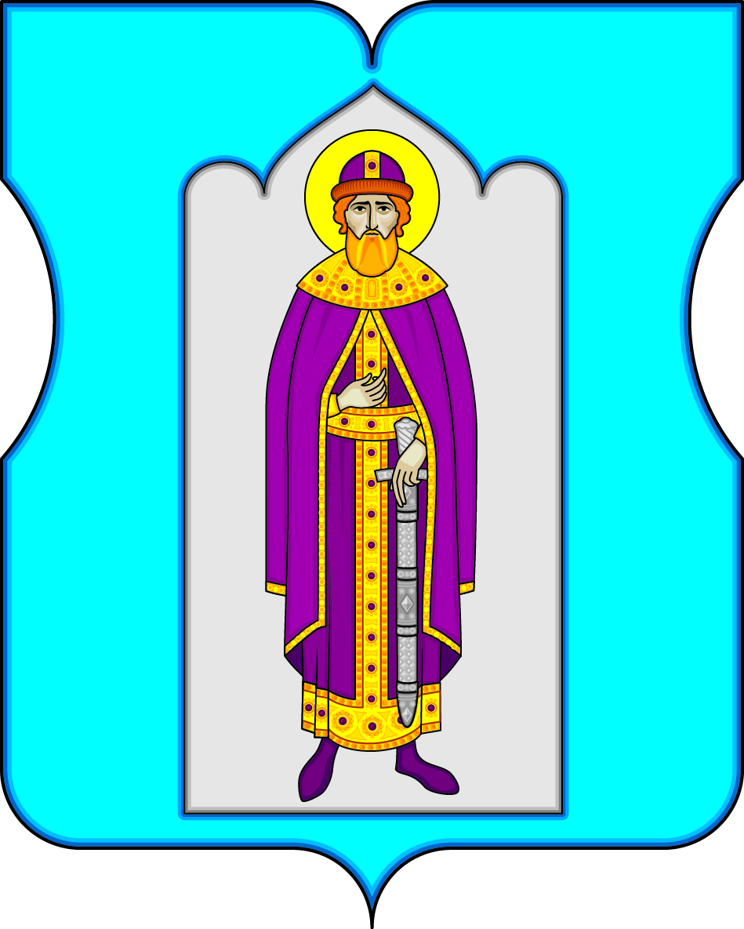

Приложение 2
к Положению о гербе
муниципального округа Даниловский
от «20»сентября 2016г.

ОДНОЦВЕТНЫЙ КОНТУРНЫЙ РИСУНОК ГЕРБА
МУНИЦИПАЛЬНОГО ОКРУГА ДАНИЛОВСКИЙ
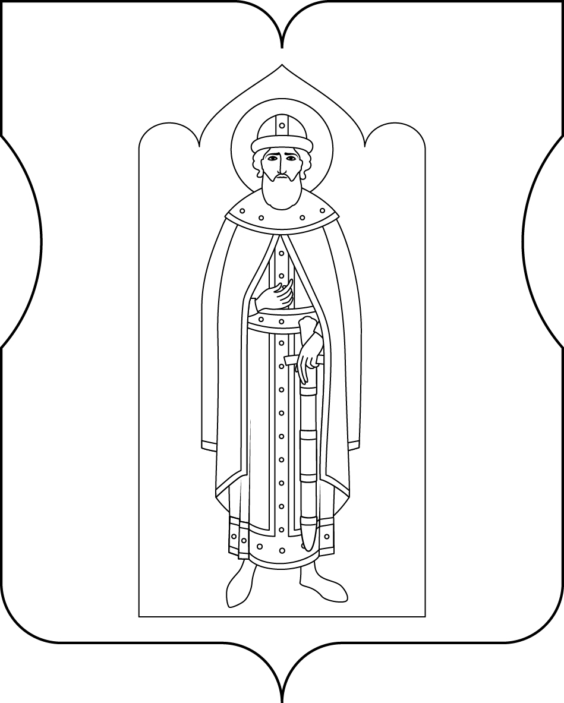
(гербовый щит)

Приложение 3
к положению о гербе
муниципального округа Даниловский
от «20»сентября 2016 г.

ОДНОЦВЕТНЫЙ КОНТУРНЫЙ РИСУНОК С УСЛОВНОЙ
ШТРИХОВКОЙ ДЛЯ ОБОЗНАЧЕНИЯ ЦВЕТА ГЕРБА
МУНИЦИПАЛЬНОГО ОКРУГА ДАНИЛОВСКИЙ

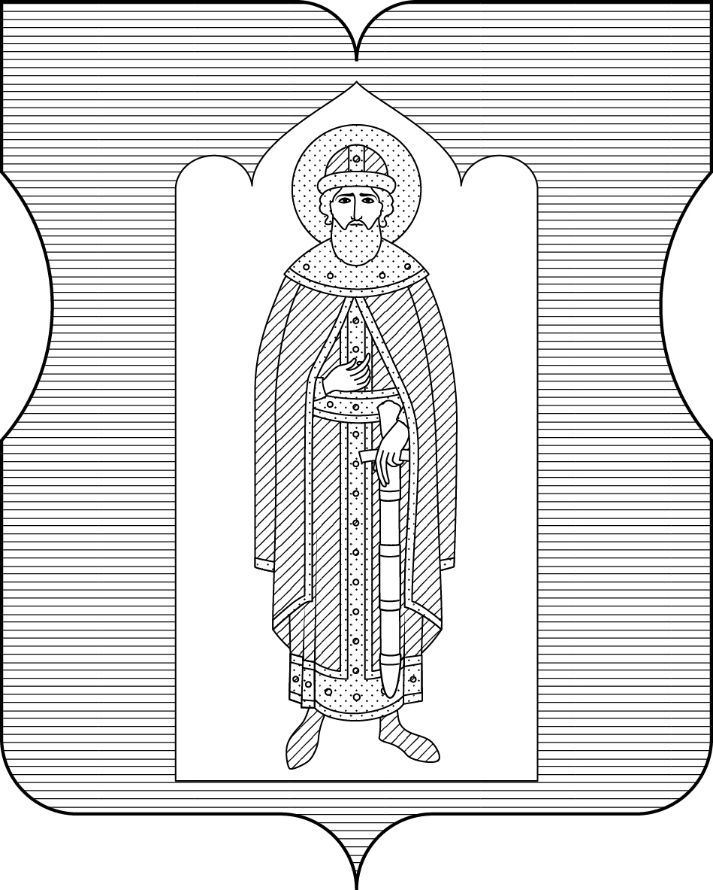
(гербовый щит)

Приложение 2 к решению
Совета депутатов муниципального округа Даниловский
«20»сентября 2016 г. №МДА-01-03-104

Положение
о флаге муниципального округа Даниловский

Настоящим Положением устанавливается описание, обоснование и порядок использования флага муниципального округа Даниловский в городе Москве (далее по тексту – муниципальный округ Даниловский).

1. Общие положения

1.1. Флаг муниципального округа Даниловский является официальным символом муниципального округа Даниловский.
1.2. Флаг муниципального округа Даниловский разработан на основе герба муниципального округа Даниловский и отражает исторические, культурные, социально-экономические, национальные и иные местные традиции.
1.3. Положение о флаге муниципального округа Даниловский хранится в установленном порядке на бумажных и электронных носителях и доступно для ознакомления всем заинтересованным лицам.
1.4. Флаг муниципального округа Даниловский подлежит государственной регистрации в порядке, установленном законодательством Российской Федерации и законодательством города Москвы.

2. Описание и обоснование символики флага
муниципального округа Даниловский

2.1. Описание флага муниципального округа Даниловский:
«Прямоугольное двухстороннее полотнище голубого цвета с отношением ширины к длине 2:3, в центре которого воспроизведены фигуры герба муниципального округа Даниловский, выполненные белым, малиновым, жёлтым и оранжевым цветом».
2.2. Обоснование символики флага муниципального округа Даниловский.
Фигура князя символизирует память об основателе рода московских государей - Данииле Александровиче, сыне Александра Невского, в княжение которого началась возвышение Москвы. Серебряный столб с вершиной в виде куполов храма в голубом поле символизирует основанный им, согласно преданию, Даниловский монастырь один из основных исторических памятников на территории района, духовную святыню, давшую название району.
Князь Даниил небезуспешно воевал и небезуспешно руководил войсками в целях политического давления на соперника, при этом избегая столкновений. Но прежде всего он был известен миролюбием и миротворческими настроениями, что в гербе округа отражено мечом, убранным в ножны.
Голубой цвет (лазурь) – символ возвышенных устремлений, искренности, преданности, возрождения.
Белый цвет (серебро) – символ чистоты, открытости, божественной мудрости, примирения.
Малиновый цвет (пурпур) – символ власти, славы, почёта, благородства происхождения, древности.
Желтый цвет (золото) – символ высшей ценности, величия, богатства, урожая.
2.3. Рисунок флага муниципального округа Даниловский приводится в приложении, являющемся неотъемлемой частью настоящего Положения.

3. Порядок воспроизведения и размещения флага
муниципального округа Даниловский

3.1. Воспроизведение флага муниципального округа Даниловский, независимо от его размеров и техники исполнения, должно точно соответствовать описанию, приведенному в пункте 2.1. настоящего Положения.
3.2. Порядок размещения Государственного флага Российской Федерации, флага города Москвы, флага муниципального округа Даниловский и иных флагов производится в соответствии с законодательством Российской Федерации и законодательством города Москвы, регулирующим правоотношения в сфере геральдического обеспечения.
3.3. При одновременном размещении флага города Москвы (1) и флага муниципального округа Даниловский (2) флаг муниципального округа Даниловский располагается справа (расположение флагов 1–2).
3.4. При одновременном размещении Государственного флага Российской Федерации (1), флага города Москвы (2) и флага муниципального округа Даниловский (3), Государственный флаг Российской Федерации размещается в центре. Слева от Государственного флага Российской Федерации располагается флаг города Москвы, справа от Государственного флага Российской Федерации располагается флаг муниципального округа Даниловский (размещение флагов: 2-1-3).
3.5. При одновременном размещении четного числа флагов (например, 10-ти) соблюдается следующий порядок: 9–7–5–3–1–2–4–6–8–10, где 1 – Государственный флаг Российской Федерации, 2 – флаг города Москвы, 3 – флаг муниципального округа Даниловский. Далее последовательно (слева и справа) располагаются флаги иных муниципальных образований, эмблемы, геральдические знаки общественных объединений, предприятий, учреждений или организаций.
3.6. При одновременном размещении нечетного числа флагов (например, 11-ти) соблюдается следующий порядок: 10–8–6–4–2–1–3–5–7–9–11, где 1 - Государственный флаг Российской Федерации, 2 - флаг города Москвы, 3 – флаг муниципального округа Даниловский. Далее последовательно (справа и слева) располагаются флаги иных муниципальных образований, эмблемы, геральдические знаки общественных объединений, предприятий, учреждений или организаций.
3.7. Расположение флагов, установленное в пунктах 3.3. – 3.6. указано «от зрителя».
3.8. При одновременном размещении флагов размер флага муниципального округа Даниловский не может превышать размеры Государственного флага Российской Федерации, флага города Москвы.
3.9. При одновременном размещении флагов высота размещения флага муниципального округа Даниловский не может превышать высоту размещения Государственного флага Российской Федерации, флага города Москвы.
3.10. При одновременном размещении флагов флаги, указанные в пунктах 3.3 – 3.6. должны быть выполнены в единой технике.
3.11. Порядок изготовления, хранения и уничтожения флага либо его изображения муниципального округа Даниловский устанавливается решением Совета депутатов муниципального округа Даниловский.

4. Порядок использования флага
муниципального округа Даниловский

4.1. Флаг муниципального округа Даниловский установлен (поднят, размещен, вывешен) постоянно:
1) на зданиях органов местного самоуправления муниципального округа Даниловский; муниципальных предприятий и учреждений муниципального округа Даниловский;
2) в залах заседаний органов местного самоуправления муниципального округа Даниловский;
4.2. Флаг муниципального округа Даниловский устанавливается при проведении:
1) протокольных мероприятий;
2) торжественных мероприятий, церемоний с участием должностных лиц органов государственной власти города Москвы, и государственных органов города Москвы, главы муниципального округа Даниловский, официальных представителей муниципального округа Даниловский;
3) иных официальных мероприятий.
4.3. Флаг муниципального округа Даниловский может устанавливаться:
1) в кабинете руководителя аппарата Совета депутатов муниципального округа Даниловский, руководителей муниципальных предприятий, учреждений и организаций, находящихся в муниципальной собственности муниципального округа Даниловский;
2) на транспортных средствах, используемых для служебных поездок и работы депутатами муниципального Совета депутатов, главой муниципального округа, сотрудниками аппарата Совета депутатов муниципального округа Даниловский;
3) на жилых домах в дни государственных праздников, торжественных мероприятий, проводимых органами местного самоуправления муниципального округа Даниловский.
4.4. Изображение флага муниципального округа Даниловский может размещаться:
1) на официальных сайтах органов местного самоуправления муниципального округа Даниловский в информационно-телекоммуникационной сети «Интернет»;
2) на заставках местных телевизионных программ;
3) на форме спортивных команд и отдельных спортсменов, представляющих муниципальный округ Даниловский;
4) на транспортных средствах, используемых для служебных поездок и работы депутатами муниципального Совета депутатов, главой муниципального округа, сотрудниками аппарата Совета депутатов муниципального округа Даниловский;
5) на бланках удостоверений лиц, осуществляющих службу на должностях в органах местного самоуправления, депутатов Совета депутатов муниципального округа Даниловский; работников (служащих) предприятий, учреждений и организаций, находящихся в муниципальной собственности муниципального округа Даниловский;
6) на знаках различия, знаках отличия, установленных муниципальными правовыми актами Совета депутатов муниципального округа Даниловский;
7) на бланках удостоверений к знакам различия, знакам отличия, установленных муниципальными правовыми актами Совета депутатов муниципального округа Даниловский;
8) на визитных карточках лиц, осуществляющих службу на должностях в органах местного самоуправления, депутатов Совета депутатов муниципального округа Даниловский; работников (служащих) муниципальных предприятий, учреждений и организаций, находящихся в муниципальной собственности муниципального округа Даниловский;
9) на официальных периодических печатных изданиях, учредителями которых являются органы местного самоуправления муниципального округа Даниловский или предприятия, учреждения и организации находящиеся в муниципальной собственности муниципального округа Даниловский;
10) на полиграфической, сувенирной и представительской продукции органов местного самоуправления муниципального округа Даниловский.
4.5. Флаг муниципального округа Даниловский может быть использован в качестве основы для разработки знаков различия, знаков отличия муниципального округа Даниловский.
4.6. Размещение флага муниципального округа Даниловский или его изображения в случаях, не предусмотренных пунктами 4.1. – 4.5. настоящего Положения, является неофициальным использованием флага муниципального округа Даниловский.
4.7. Размещение флага муниципального округа Даниловский или его изображения в случаях, не предусмотренных пунктами 4.1. – 4.5. настоящего Положения, осуществляется по согласованию с органами местного самоуправления муниципального округа Даниловский, в порядке, установленном Советом депутатов муниципального округа Даниловский.

5. Контроль и ответственность за нарушение настоящего Положения

5.1. Контроль соблюдения установленных настоящим Положением норм возлагается на аппарат Совета депутатов муниципального округа Даниловский.
5.2. Ответственность за искажение флага муниципального округа Даниловский или его изображения, установленного настоящим Положением, несет исполнитель допущенных искажений.
5.3. Нарушениями норм использования и (или) размещения флага муниципального округа Даниловский или его изображения являются:
1) использование флага, в качестве основы флагов, эмблем и иных знаков общественных объединений, муниципальных учреждений, организаций, независимо от их организационно-правовой формы;
2) использование флага в качестве средства визуальной идентификации и рекламы товаров, работ и услуг, если реклама этих товаров, работ и услуг запрещена или ограничена в соответствии с законодательством Российской Федерации.
3) искажение флага или его изображения, установленного в пункте 2.1. части 2 настоящего Положения;
4) изготовление флага или его изображение с искажением и (или) изменением композиции или цветов, выходящим за пределы допустимого;
5) надругательство над флагом или его изображением, в том числе путем нанесения надписей, рисунков оскорбительного содержания, использования в оскорбляющем нравственность качестве;
6) умышленное повреждение флага.
5.4. Производство по делам об административных правонарушениях, предусмотренных пунктом 5.3., осуществляется в порядке, установленном главой 14 Закона Москвы от 21 ноября 2007 г. № 45 "Кодекс города Москвы об административных правонарушениях" (с изменениями и дополнениями).

6. Заключительные положения

6.1. Внесение в композицию флага муниципального округа Даниловский каких-либо изменений допустимо в соответствии с законодательством, регулирующим правоотношения в сфере геральдического обеспечения.
6.2. Права на использование флага муниципального округа Даниловский, с момента установления его Советом депутатов муниципального округа Даниловский в качестве официального символа муниципального округа Даниловский, принадлежат органам местного самоуправления муниципального округа Даниловский.
6.3. Флаг муниципального округа Даниловский, с момента установления его Советом депутатов муниципального округа Даниловский в качестве официального символа муниципального округа Даниловский, согласно п.2 ч.6 ст.1259 части 4 Гражданского кодекса Российской Федерации «Об авторском праве и смежных правах», авторским правом не охраняется.

Приложение
к положению о флаге
муниципального округа Даниловский
от «20» сентября 2016 г.

РИСУНОК ФЛАГА
МУНИЦИПАЛЬНОГО ОКРУГА ДАНИЛОВСКИЙ

(лицевая сторона)

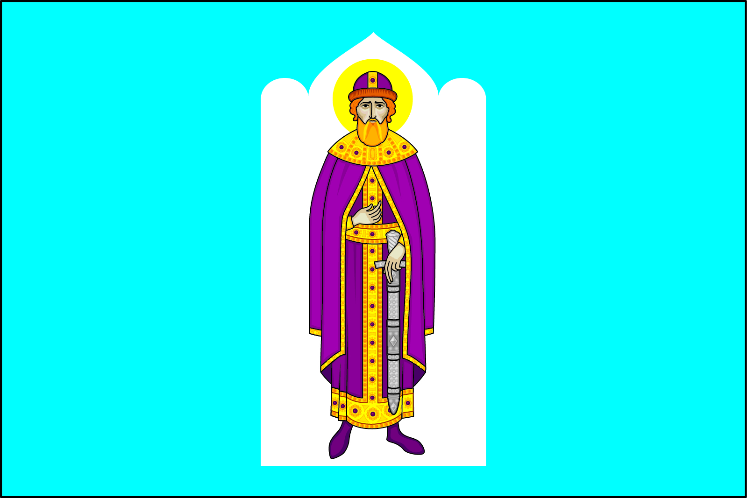

(оборотная сторона)



